Управление образования Ирбитского муниципального образования
муниципальное образовательное учреждение дополнительного образования
«Детский экологический центр»

Ирбитский р-он, д. Фомина, ул. Советская, д. 63
тел. (34355) 3-33-45, е –mail: fomina-centre@mail.ru

Методическая разработка
проведения экологической кейс-игры
для детей младшего школьного возраста
«GreenTeam»

Автор: Ваулина Елена Александровна,
педагог-организатор МОУ ДО «ДЭЦ»,
высшая кв. категория;

д. Фомина, 2021 г.
Аннотация
Методическая разработка представляет собой методический материал для проведения экологической кейс-игры для детей младшего школьного возраста «GreenTeam». Актуальность заключается в том, что в процессе такой игры у детей развивается осознанное эмоционально-ценностное отношение к природе, повышается познавательный интерес в области экологии, повышается мотивация к освоению основ экологических знаний и к их применению в практической природоохранной деятельности.
Разработка содержит разнообразный и интересный материал для проведения данной игры, содержание предложенных заданий в некоторой степени рассчитано на жизненный опыт участников игры, в решении которых они учатся применять его на практике, но в итоге участники (дети) получают новые знания.
Методическая разработка предназначена для педагогов дополнительного образования, учителей начальных классов образовательных организаций. Данная методическая разработка может помочь в организации и проведении подобных мероприятий.

Пояснительная записка
Экологическая кейс-игра для детей младшего школьного возраста «GreenTeam», в прошлом интеллектуальная экологическая игра для детей младшего школьного возраста «ЭкоКолобок», ежегодно проводится в образовательных учреждениях Ирбитского МО с 2010 года. Эта игра стала для нашего района неотъемлемой традицией. Организаторами данной игры на областном уровне выступает ГАУДО СО «Дворец молодежи», на муниципальном уровне - МОУ ДО «ДЭЦ».
Согласно Концепции развития дополнительного образования детей (от 04.09.2014г № 1726-р) главная миссия дополнительного образования заключается в развитии мотивации подрастающих поколения к познанию, творчеству, труду, по средствам социокультурной практики. Поэтому, считаю данную экологическую игру актуальной и перспективной, поскольку она способствует, во-первых, общему развитию ребенка и повышению его мотивации к познанию и творчеству, во-вторых, приобщает ребенка к миру природы, в-третьих, является плодотворной формой обучения детей, жизненно важным умениям, в том числе умениям необходимым для охраны природы.
Цель игры по отношению к юным участникам: создание условий для развития основ экологической культуры у детей младшего школьного возраста: развития осознанного эмоционально-ценностного отношения к природе; познавательных интересов в области природоведения, краеведения, экологии; потребности детей к освоению основ экологических знаний, к практической природоохранной деятельности; активной деятельностной позиции по сохранению природы и здоровья – своего и окружающих людей;
Цель игры по отношению к педагогам: мотивация специалистов начального школьного и дополнительного образования на организацию экологического образования детей, содействие становлению экологической культуры у детей младшего школьного возраста, развитие у педагогов гражданской инициативы и профессионального творчества[5].
Задачи Игры:
- реализация принципов преемственности и непрерывности в развитии системы экологического образования Ирбитского МО;
- формирование и развитие потребности детей к освоению основ экологических знаний, к практической природоохранной деятельности; к эмоционально-чувственному общению с природой и творчеству;
- активизация деятельности образовательных учреждений, занимающихся развитием детского экологического движения.
На муниципальном уровне игра проходит в два тура: заочный тур – февраль, очный тур – март. В данной методической разработке описано проведение очного тура игры.
Участниками экологической кейс-игры являются дети младшего школьного возраста: обучающиеся 1-4 классов, состав команды – 5 человек. В игре могут участвовать дети разных социальных групп, а так же дети с ОВЗ. Например, в этом году в составе одной из команд, которая принимала участие в муниципальном очном этапе игры, участвовал ребенок с диагнозом ДЦП (ему трудно ходить), но при этом по интеллектуальным способностям этот ребенок был лидером в своей команде.
Тема игры в этом году - «Эковолонтер».
Участникам игры необходимо презентовать альбом-отчет о выполнении экологического проекта по одному из предложенных направлений:
- Спасатели животных;
- Защитники растений;
- Лесозащитники;
- Хранители чистой воды;
- Экосанитары;
- Апсайкинг.
Согласно предложенным направлениям, организуется работа команд на соответствующих станциях, после того как команды представят в творческой форме результаты своей работы по выбранному направлению. Таким образом, одной из форм игры, является творческое или театрализованное выступление, такая форма позволяет участникам игры объективно видеть всех, а также сравнивать полученные результаты. Сравнивая результаты, участники имеют возможность не только провести самоанализ и обнаружить свой уровень, но и определить перспективные задачи на будущее.
Основная форма проведения экологической кейс-игры, это игра- путешествие по станциям или кругосветка, когда команда проходит с маршрутным листом по строго определенному маршруту. Такая форма проведения игры не нова, но по-прежнему интересна для детей, она позволяет ребятам применять свои знания на практике, в процессе такой игры дети учатся быстро реагировать в нестандартных ситуациях, критически осмысливать полученную информацию, задействовать наглядно-образное мышление, а также учатся работать в коллективе, стараются поддерживать друг друга в сложных ситуациях, развивают в себе толерантность.
Проведение экологической кейс-игры «GreenTeam» предполагает использование следующих методов:
- метод case-study или метод конкретных ситуаций - это технология обучения, которая представляет собой анализ конкретной жизненной ситуации. Основное предназначение этого метода заключается в формировании модели мышления, позволяющей распознавать жизненные ситуации подобные тем, что встречались ранее, и применять на их основе наиболее эффективные пути решения данной проблемы. [3]
- методы проблемного обучения - это методы, основанные на создании проблемных ситуаций, активной познавательной деятельности учащихся, состоящей в поиске и решении сложных вопросов, требующих актуализации знаний, анализа, умения видеть за отдельными фактами явление, закон.[1] Чем отличается кейс от проблемной ситуации? Кейс не предлагает обучающимся проблему в открытом виде, а участникам образовательного процесса предстоит вычленить ее из той информации, которая содержится в описании кейса.
В заданиях, которые будут предложены для проведения данной игры, можно увидеть интеграцию этих двух методов.
- исследовательский метод — организация поисковой, познавательной деятельности учащихся путём постановки познавательных и практических задач, требующих самостоятельного творческого решения. Такой метод организует творческий поиск и применение знаний, обеспечивает овладение методами научного познания в процессе деятельности по их поиску, является условием формирования интереса, потребности в творческой деятельности, в самообразовании. [6]
Сама форма проведения экологической кейс-игры, известна, но новизна и популярна, но в данной методической разработке представлены уникальные авторские задания и жизненные ситуации, которые детям необходимо решать во время прохождения станций. Эти задания побуждают ребят выявлять проблему и искать пути ее решения, в некоторой степени опираясь на свой жизненный опыт.
Цель методической разработки - помочь педагогическим работникам общеобразовательных учреждений и учреждений дополнительного образования в организации и проведении подобного мероприятия.
Результативность игры:
- Наблюдается активный интерес педагогов и детей к данной игре. Ежегодно в игре участвуют не менее 8-10 команд от Ирбитского района. Улучшается качество подготовки ребят к игре, что говорит об устойчивом интересе детей к вопросам экологии.
- Данная игра позволяет расширить кругозор детей в разных экологических направлениях одновременно и в экологии растений, и в экологии животных, и рассмотреть проблему ТБО (апсайкинг), и проблему загрязнения воды и т.д.
- Ежегодно команда-победитель представляет Ирбитский район на областной экологической кейс-игре «GreenTeam». Дети неоднократно становились победителями и призерами: 2016 год – 2 место, 2017 год – 2 место, 2018 год – 3 место, 2020 год – 1 место.
- Какие изменения в детях отмечают педагоги-руководители команд:
- расширяются экологические знания, которые дети применяют на практике в своей жизни;
- виден эмоционально-чувственный отклик к природе, дети проявляют наблюдательность, бережное отношение к природе, к окружающей среде;
- развиваются умение работать в команде, распределять роли, планировать и достигать цели общим, командным делом.

СЦЕНАРИЙ
проведения экологической кейс-игры
для детей младшего школьного возраста
«GreenTeam»
Подготовительная работа. Для работы членов жюри (кураторов станций) необходимо подготовить протоколы оценивания творческого выступления и протоколы с критериями оценки для работы на каждой станции. Для команд заранее приготовить маршрутные листы «Эконавигаторы». Наградные документы с пустой строчкой для названия команды готовятся заранее за 1, 2, 3 место и за участие, а также благодарственные письма педагогам. Проводится подборка звукового сопровождения мероприятия.
Оборудование: мультимедийный проектор, компьютер, звуковая аппаратура для сцены, микрофоны. Оформление сцены с помощью заставки выполненной в программе PowerPoint, транслируется на сцену через проектор.
Примечание: Идеально если количество команд совпадет с количеством станций, если же команд будет больше чем станций, здесь могут возникнуть трудности, необходимо будет продумать работу кураторов на каждой станции, возможно на некоторых станциях в качестве кураторов (судей) необходимо будет задействовать два человека. В данной ситуации количество станций и количество команд совпадает.
Ход игры
Музыкальное вступление (торжественная музыка).
Ведущий: Добрый день, дорогие друзья! Сегодня в этом зале вновь собрались «Зеленые команды», чтобы проявить свою эрудицию, творчество инициативность. Мы рады приветствовать участников и гостей муниципального этапа областной экологической кейс-игры «Грин Тим».

Ведущий: 2018 года объявлен Президентов Российской Федерации Годом добровольца, волонтера, поэтому не случайна тема нашей игры «Эковолонтер». Ребята, скажите, вы знаете, кто такой волонтер, и чем он занимается? А теперь скажите, чем же занимаются Эковолнтеры?

Ведущий: Сегодня нашим Эковолонтерам предстоит в творческой форме представить результаты работы по выбранному направлению, а также пройти интересные испытания на станциях, где вы сможете проявить свои знания, эрудицию и творчество.

Ведущий:
Настало время представить Вам наше доброжелательное и справедливое жюри. Первым этапом нашей игры будет презентация творческих проектов, оценивают этот этап три эксперта:
- Куратор станции «Хранители чистой воды» ______________________
- Куратор станции «Защитники растений»________________________
- Куратор станции «Экосанитары» _______________________________

- Куратор станции «Спасатели животных» - ______________________
- Куратор станций «Лесозащитники» - ____________________________
- Куратор станций «Апсайкинг» __________________________________

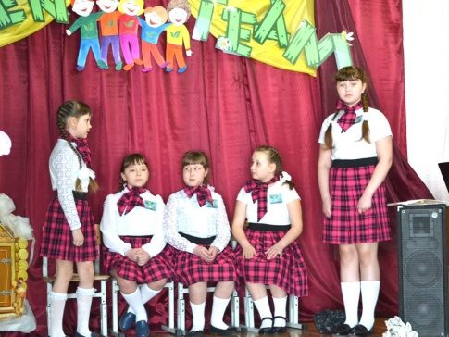
Ведущий:
1. Итак, не теряя времени, под бурные аплодисменты, мы приглашаем на сцену команду «Юные экологи» Зайковской школы № 2, ребята этой команды работали по направлению Экосанитары.
Выступление команды.
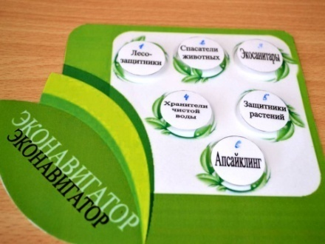
Ведущий: Ребята, дальнейший путь в нашей игре Вам проложит эконавигатор. Вручаю командиру команды навигатор.

Ведущий:
2. Для презентации итогов работы по направлению «Лесозащитники» приглашаю на сцену команду «Друзья природы» Пионерской школы. Поддержите ребят дружными аплодисментами.
Выступление команды. Вручаю командиру команды навигатор.

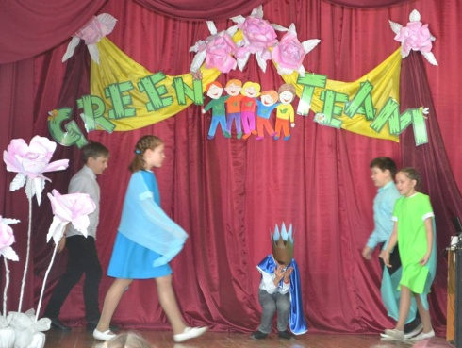
Ведущий:
- Приглашаем на сцену команду «Радуга» Зайковской школы № 1. ребята этой команды работали по направлению Экосанитары. Поддержите их дружными аплодисментами.
Выступление команды. Вручаю командиру команды навигатор.

Ведущий:
- Для презентации итогов работы по направлению «Защитники растений» приглашаю на сцену команду «Кактус» Зайковской школы № 1. Поддержите ребят дружными аплодисментами.
Выступление команды. Вручаю командиру команды навигатор.

Ведущий:
- Приглашаем на сцену команду «SOS» Фоминской школы. Ребята этой команды работали по направлению «Спасатели животных». Поддержите их дружными аплодисментами.
Выступление команды. Вручаю командиру команды навигатор.
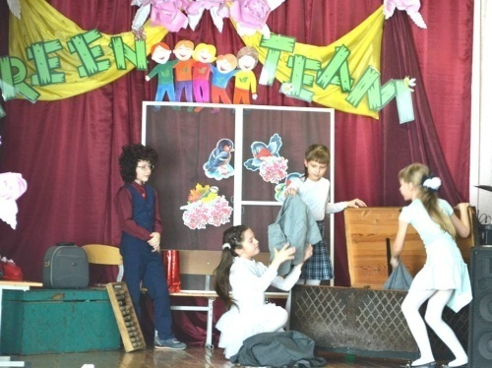
Ведущий:
- Для презентации итогов работы по направлению «Апсайкинг» приглашаю на сцену команду «Экознайки» Знаменской школы. Поддержите ребят дружными аплодисментами.
Выступление команды. Вручаю командиру команды навигатор.

Ведущий: Все команды презентовали свои отчеты-проекты, а это значит – пора отправляться в путь. Порядок прохождения станций Вам укажет Эконавигатор. По окончании путешествия эконавигаторы оставляйте на той станции, которая у вас была последней.
Напоминаем, что выполняя задания, на каждой станции команда получает баллы. Победителем становится та команда, которая наберет наибольшее количество баллов в сумме. Помните, что время пребывания на станции ограничено (15-20 минут). Передвижение по станциям осуществляется по звонку. По окончанию пути все команды мы ждем в актовом зале для подведения итогов игры и награждения победителей и призеров.
Капитаны команд включайте свои эконвигаторы, мы отправляемся в путь!

РАБОТА НА СТАНЦИЯХ ИГРЫ
Станция «Спасатели животных»
Объект наблюдения: волнистый попугайчик (объектом наблюдения может быть другое животное, например, морская свинка, декоративный хомяк, шиншилла).
Оборудование: справочник по уходу за домашними птицами (волнистым попугайчиком), (в нашем случае это была энциклопедия декоративных экзотических птиц – автор-составитель А.П. умельцев), чистая клетка с жердочкой и пустыми кормушками (поилка, купалка не прекреплены к клетке), игрушки, качели; необходимое для птицы: минеральная подкормка, сбалансированный корм для волнистых попугайчиков (можно два вида для сравнения состава кормов), вода, сипея; дополнительный корм: вареное куриное яичко, морковь мелко натертая, листья салата, очищенный кусочек яблока (эти продукты можно давать с периодичностью), продукты которые запрещены или не желательны: кусочек черного хлеба, хурма, картофель.
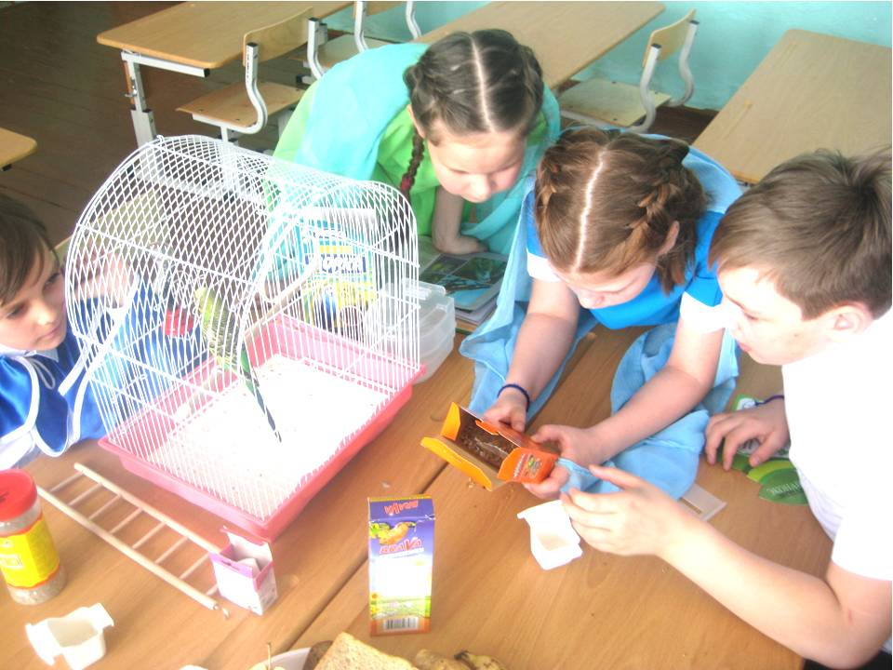
Ситуация: Ребята, представьте, что однажды утром вы вошли в класс и увидели клетку вот с таким домашним питомцем. Знакомтесь это Гоша. Скажите что это за животное? (попугай). Знаете ли вы, к какому виду попугаев он относится? (волнистый попугайчик, если дети затрудняются ответить предлагаем обратиться к энциклопедии). Итак, в Вашем классе появился волнистый попугайчик, теперь он Ваш «домашний питомец». Ваши действия.
Здесь команда должна прийти к выводу: Каждому домашнему питомцу необходим уход и забота.
Далее дети, опираясь на свой жизненный опыт и/или на информацию в справочнике, должны определить и создать для птицы комфортные условия.
Дети ищут, изучают информацию в справочнике о правилах содержания волнистого попугайчика и создают необходимые условия для жизни попугайчика: устанавливают поилку с водой, помещают корм в клетку, сипею, минералы, объясняю для чего это птице нужно. Дают еще советы по созданию комфортных условий для птицы.
Куратор станции занимает роль слушателя и наблюдателя, лишь при необходимости он может задать наводящие вопросы. По завершению работы команды, куратор может рассказать ребятам о профессии орнитолога.
Куратор: Ребята, оказывается, сегодня вы все немного побывали в роли орнитолога. Вы знаете кто такой орнитолог? (ответ детей) Орнитолог — специалист в области зоологии, занимающийся изучением птиц: он наблюдает за птицами, проводит различные исследования, и конечно же знает, что необходимо для жизни практически любого вида птиц.
Оценка работы команды:
Критерий оценки | Баллы
Эрудированность команды, демонстрация экологических знаний | 0-3
Многообразие, оригинальность идей, творческий подход при выполнении заданий; | 0-3
Умение работать в команде, коммуникабельность; | 0-3
Степень самостоятельности работы команды; | 0-3
Личностно-значимое отношение к решаемым вопросам | 0-3
ИТОГО | 15

Станция «Защитники растений»
Объект наблюдения: комнатные растения теневыносливые: папоротник, сансевьера; светолюбивые: хлорофитум, гибискус, спатифиллум; любящие яркий свет: пеларгония, бегония.
Оборудование: перечисленные выше комнатные растения, справочная литература о комнатных растениях (в нашем случае это была практическая энциклопедия «Комнатные растения» А.В. Степура, М.Ю. Степура)
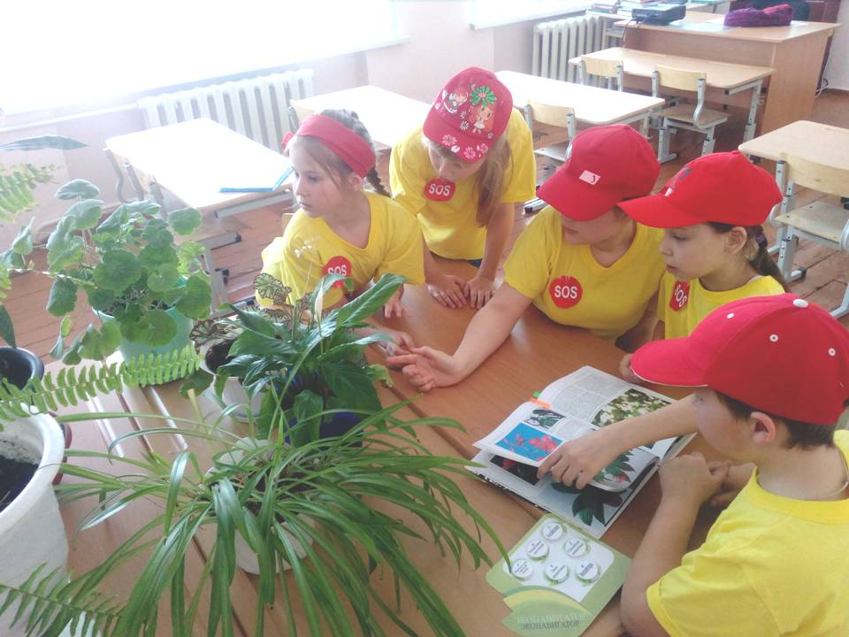
Ситуация: В комнате отдыха для первоклассников на подоконнике (окна выходят на юго-заподную сторону) живут такие комнатные растения, (куратор показывает на представленные растения) малыши регулярно их поливают, опрыскивают, но некоторые растений по какой-то причине плохо себя чувствуют: у некоторых сохнут листья, на них появились желтые пятна, окраска листьев стала бледной. В чем же причина? (ответы детей)
Задание:
Вариант 1: С помощью справочника определите название растения, условия его содержания. (в справочнике лежат закладки, названия растений детям не известны, они определяют их по содержанию статья, фотографии или опираясь на свой жизненный опыт).
Вариант 2: На каждом горшке написано название комнатного растения, в справочнике нет никаких подсказок, дети ищут растение по алфавитному указателю. С помощью справочника определите условия содержания этих растений.
Дети изучают справочники, определяют вид растения, смотрят условия содержания, делают вывод, что для разных растений необходимо разное освещение, расставляют в классе эти растения в соответствии с необходимыми для них условиями освещения.
Куратор станции занимает роль слушателя и наблюдателя, лишь при необходимости он может задать наводящие вопросы.
Оценка работы команды:
Критерий оценки | Баллы
Эрудированность команды, демонстрация экологических знаний | 0-3
Многообразие, оригинальность идей, творческий подход при выполнении заданий; | 0-3
Умение работать в команде, коммуникабельность; | 0-3
Степень самостоятельности работы команды; | 0-3
Личностно-значимое отношение к решаемым вопросам | 0-3
ИТОГО | 15

Станция «Хранители чистой воды»
Объект наблюдения: вода из разных источников: водопроводная, артезианская бутилированная фирмы «ФрутоНяня», из открытого водоема (река).
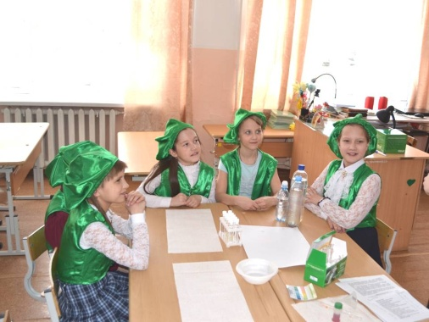
Оборудование: для определения ph воды: тест-комплект БЖЭ для анализа воды и водных вытяжек «pH», для определения цветности воды: тест-комплект БЖЭ для анализа воды и водных вытяжек «Цветность».
Ситуация-задание: Ребята, на этой станции мы предлагаем Вам побывать в роли эпидемиолога, который работает на санитарно-эпидемиологической станции. Вы знаете об этой профессии? (ответы детей). Перед Вами три пробы воды, Ваша задача изучить эти пробы воды по двум показателям «Цветность» и «Кислотно-щелочной баланс – ph».
Разъяснение для детей: Эпидемиологи проводят анализы воды, продуктов питания, почвы на наличие патогенных (опасных) микроорганизмов, уровень вредных веществ, определяют их качество и т.д.
Задание: Дети под руководством куратора проводят исследование воды (три пронумерованные пробы) на рН и цветность. По результатам исследования, делают вывод какая проба пригодна для питья.
- Исследование качества воды – определение кислотности воды с помощью тест-комплекта для анализа рН.
Применение тес-комплнкта «ph» инструкция:
- Налейте в пробирку анализируемую воду до метки 5 мл, предварительно ополоснув пробирку анализируемой водой.
- добавьте пипеткой-капельницей 3-4 капли раствора универсального индикатора и встряхните пробирку.
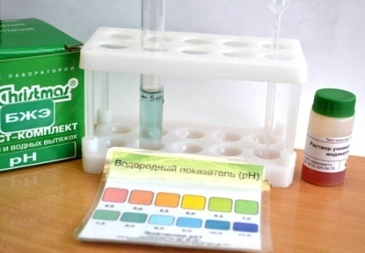
- Проведите визуальное колориметрирование пробы. Для этого пробирку с пробой поместите на белое поле контрольной шкалы и, освещая пробирку рассеянным светом достаточной интенсивности, определите ближайшее по окраске поле контрольной шкалы и соответствующее ему значение ph.
Кислотность воды — один из важнейших показателей качества воды. От этой величины зависит развитие и жизнедеятельность водных растений и обитателей. А так же пригодность воды для питья. При значении показателя менее 4 и более 9 экологическая обстановка неблагоприятна. По СанПиН от 15.03.2002 г норма уровня рН питьевой воды составляет 6,5 – 7.
Вода с низким рН менее 6,5 является кислой (мягкой) – такая вода может содержать повышенный уровень токсичных металлов, иметь металлический или кислый привкус, окрашивать белье при стирке. (http://fb.ru/article/153987/zachem-nam-nujno-znat-ph-vodyi)
Вода с высоким рН более 8,5 является щелочной (жесткой) - такая вода является причиной образования накипи в чайниках, стиральных машинах, может иметь щелочной вкус, который делает вкус кофе горьким. (http://fb.ru/article/153987/zachem-nam-nujno-znat-ph-vodyi)
Анализ предлагаемых проб был проведен заранее у водопроводной воды показатель ph – 7,5; артезианская бутилированная вода – 7; вода из реки – 8.
- Исследование качества воды – цветность, с помощью тест-комплекта для анализа цветности воды.

Фотомитрический метод основан на визуальном определении цветности анализируемой воды путем сравнения пробы со шкалой цветности.
Цветность воды - является косвенным показателем количества содержащихся в воде растворенных органических веществ. На цветность воды сильно влияет присутствие железа и других металлов. Она бывает также обусловлена загрязнением водоисточника промышленными стоками и может служить первым признаком возникновения опасной ситуации.
Применение тест-комплекта «Цветность», инструкция:
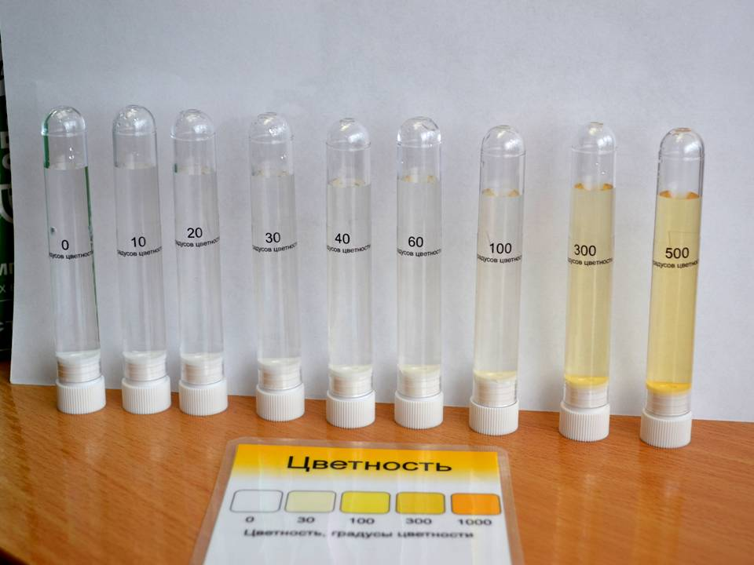
- Наполните пробирку анализируемой водой, не доливая 0,3 – 0,5 см до края пробирки.
- Удерживая пробирку рукой в вертикальном положении, закройте ее пробкой. Убедитесь в плотном прилегании пробки.
- Извлеките образцы модельных стандартных растворов из упаковки и расположите их на белом фоне пробкой вниз.
- Прбирку с анализируемой водой переверните пробкой вниз и сравните окраску исследуемого образца с окраской модельных стандартных растворов или контрольной шкалой образцов окраски проб для визуального колориметрирования «Цветность», наблюдая окраску воды сверху, на белом фоне, при достаточном освщении. Для исследуемого образца определите ближайшее по окраске поле пленочной шкалы или ближайший образец окраски модельного эталонного раствора и соответствующее ему значение в градусах цветности.
Согласно требований СанПиН 2.1.4.1074-01 показатель для питьевой воды не должен превышать 20 градусов по шкале цветности. (https://megalektsii.ru/s14714t3.html)
Анализ предлагаемых проб был проведен заранее у водопроводной воды показатель цветности - 30; артезианская бутилированная вода – 10; вода из реки – 100.
Далее дети, на основе жизненного опыта должны написать несколько советов по соблюдению питьевого режима, они могут соответствовать таким наводящим вопросам:
- Сколько воды необходимо школьнику в день? (1,5 литра)
- Какую воду можно пить? (водопроводную, бутилированую, родниковую)
- Какую воду предпочтительнее пить сырую или кипяченую? И почему? (в сырой воде могут быть токсичные соединения и вредоносные бактерии, в кипяченой же воде нет полезных микроэлементов, которые есть в сырой, в ней меньше кислорода)
- Нужно ли кипятить бутилированную воду? (обычно нет, все зависит от производителя, если марка воды известна и носит категорию высшего качества, то такая вода не нуждается в кипячении)
Оценка работы команды:
Критерий оценки | Баллы
Эрудированность команды, демонстрация экологических знаний | 0-3
Многообразие, оригинальность идей, творческий подход при выполнении заданий; | 0-3
Умение работать в команде, коммуникабельность; | 0-3
Степень самостоятельности работы команды; | 0-3
Личностно-значимое отношение к решаемым вопросам | 0-3
ИТОГО | 15

Станция «Экосанитары»
Оборудование: план-схема парка отдыха, фишки разного цвета и формы.
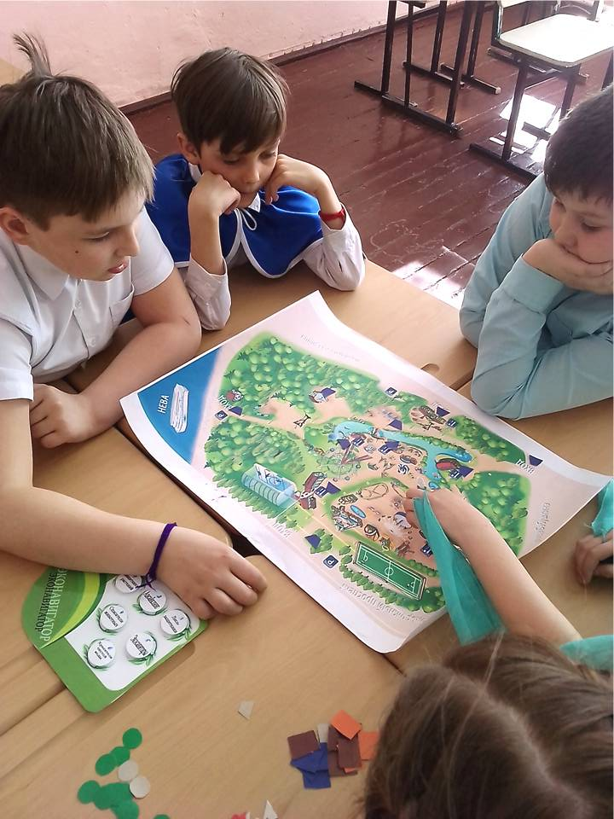
Задание-ситуация: Ребята, представьте, что вы стали взрослыми, успешными бизнесменами и построили в своем населенном пункте парк семейного отдыха и развлечений (план схема парка перед глазами). И конечно вам, как хозяевам парка, хочется чтобы там было всегда чисто и комфортно. Какие условия необходимо создать, чтобы его посетители соблюдали чистоту и порядок. Перед вами фишки, Вы можете их использовать как условные обозначения.
Дети высказывают свои предложения по созданию определенных условий поддержания чистоты и порядка в парке, располагают и объясняют значение фишек на плане, например, желтые фишки это урны, ребята располагают их в определенных местах парка и объясняют почему именно там, они должны находится; зеленые фишки – это информационные стенды с правилами посещения парка и т.д.
Куратор станции занимает роль слушателя и наблюдателя, лишь при необходимости он может задать наводящие вопросы.
Оценка работы команды:
Критерий оценки | Баллы
Эрудированность команды, демонстрация экологических знаний | 0-3
Многообразие, оригинальность идей, творческий подход при выполнении заданий; | 0-3
Умение работать в команде, коммуникабельность; | 0-3
Степень самостоятельности работы команды; | 0-3
Личностно-значимое отношение к решаемым вопросам | 0-3
ИТОГО | 15

Станция «Лесозащитники»
Оборудование: чистые листы формата А3, карандаши, фломастеры, маркеры.
Задание-ситуация: представьте, что Вашей команде администрация лесопарка, который является ООПТ и который ежедневно посещают множество туристов поручило задание, создать «Кодекс чести туриста», для того чтобы разместить его перед входом в парк. Ваша задача, с помощью коротких предложений, фраз, рисунков, кратких обозначений создать этот кодекс.
Куратор станции занимает роль слушателя и наблюдателя, лишь при необходимости он может задать наводящие вопросы.
Оценка работы команды:
Критерий оценки | Баллы
Эрудированность команды, демонстрация экологических знаний | 0-3
Многообразие, оригинальность идей, творческий подход при выполнении заданий; | 0-3
Умение работать в команде, коммуникабельность; | 0-3
Степень самостоятельности работы команды; | 0-3
Личностно-значимое отношение к решаемым вопросам | 0-3
ИТОГО | 15

Станция «Апсайклинг»
Оборудование: ТБО: бутылки пластиковые 5 л, 1,5 л, 1л., бутылки пластиковые 1,5 или 1 л от жидких стиральных порошков с ручкой, одноразовые стаканчики, вилки, ложки, коробки из-под сока, конфет, диски, упаковки от чипсов, сухариков других сладостей, фантики от конфет, лампочки, полиэтиленовые пакеты,
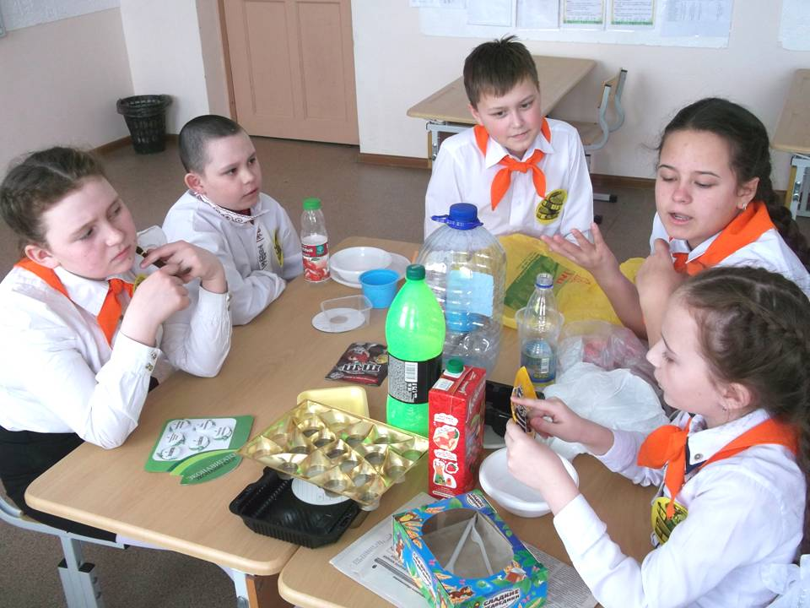
Задание: Рассмотрите эти предметы, сейчас они являются мусором, но из них можно сделать много полезных красивых и нужных вещей. Ваша задача проявить фантазию и творчество и придумать как можно больше предметов, которые можно изготовить из этих предметов.
Дети называют что можно изготовить из предложенных образцов ТБО, куратор секции фиксирует все на бумаге.
Предложения могут быть следующими:
- упаковки от чипсов, сухариков, сладостей – сшить сумку для продуктов, косметичку;
- одноразовые ложки, вилки, стаканчики – предметы декора – светильники, абажуры и др.;
- лампочки – елочные игрушки;
- полиэтиленовые пакеты – вязанные коврики и др
- фантики от конфет – бальные маскарадные платья и костюмы, гирлянда для елки и др;
- коробки от конфет – рамка для фото, рисунка, поделки и др;
- пластиковые бутылки 5 л – кормушка для птиц, подвесное уличное кашпо для цветов, оформление в виде разных животных для сада и огорода, и др;
- пластиковые бутылки 1,5 и 1 л – кормушки для птиц, совок, коробочки для хранения мелочей, искусственные цветы, оформление в виде разных животных для сада и огорода, предметы мебели – кресла, стулья, водный матрас и др
- пластиковые бутылки с ручкой 1,5 и 1 л – карандашницы, коробки для хранения шурупов, болтов и других мелочей др;
- диски – диско-шар, оформление из кусочков елочных игрушек;
- коробки от сока – карандашницы, емкости для рассады, кормушки для птиц, шкатулки.
Куратор станции занимает роль слушателя и наблюдателя, лишь при необходимости он может задать наводящие вопросы.
Оценка работы команды:
Критерий оценки | Баллы
Эрудированность команды, демонстрация экологических знаний | 0-3
Многообразие, оригинальность идей, творческий подход при выполнении заданий; | 0-3
Умение работать в команде, коммуникабельность; | 0-3
Степень самостоятельности работы команды; | 0-3
Личностно-значимое отношение к решаемым вопросам | 0-3
ИТОГО | 15

ПОДВЕДЕНИЕ ИТОГОВ ИГРЫ

Ведущий:
Вот и подошло к концу наше путешествие. Мы надеемся что Вам было с нами интересно, ну а нам с Вами было не скучно. Я думаю, что вы с нетерпение ждете итогов. Итак, для оглашения результатов игры слово предоставляется председателю жюри __________________________________
(объявление результатов игры и вручение грамот).

Ведущий: Всем участникам, мы желаем не останавливать на достигнутом, покорять новые вершины, а главное совершать добрые бескорыстные дела на благо природы и общества и с гордостью носить звание Эковолонтеры. До свидания, до новых встреч!

Список литературы
- Селевко Г.К.Современные образовательные технологии. Учебное пособие. - М.: Народное образование, 1998. - 256 с.- http://moi-rang.ru/publ/metodicheskie_materialy/pedagogicheskie_tekhnologii/problemnoe_obuchenie/12-1-0-49
- Степура А.В., Степура М.Ю. Комнатные растения. Практическая энциклопедия. – М.: Мир книги, 2004. – 368с.
- Чуланова О.Л., Мухамедова М.М. Кейс-метод как эффективный инструмент в системе обучения управленческого персонала организации // Интернет-журнал «Мир науки» 2015 №1 http://mirnauki.com/PDF/01EMN115.pdf (доступ свободный).
- Концепция развития дополнительного образования детей (Утверждена распоряжение Правительства РФ от 04.09.2014г. № 1726-р)
- Порядок проведения экологической кейс-игры для детей младшего школьного возраста GreenTeam в 2017-2018 учебном году (Приложение 1 к информационному письму № 38 от 18.01.2018г. ГАУДО СО «Дворец молодежи»)
- Российская педагогическая энциклопедия. — М: «Большая Российская Энциклопедия». Под ред. В. Г. Панова. 1993
- Энциклопедия декоративных и экзотических птиц – авт.-сост. Умельцев А.П. – М.: Локид-Пресс, 2002. – 368 с.

